Новые частные теоремы и структурные леммы
для S²-потоков
Полные доказательства, границы новизны и воспроизводимые вычислительные проверки
Состояние литературы и вычислений: 18 июля 2026 года

Главный результат документа: полная S²-flow conjecture не доказана. Получены и строго доказаны новые для данного проекта факторизационные теоремы, конструктивные частные случаи и редукции минимального контрпримера. Заявление о мировой научной новизне требует рецензирования и дополнительного библиографического поиска.

1. Резюме результатов
- Точный закон разреза: сумма подписанных векторов на любом рёберном разрезе равна нулю.
- Жёсткость малых разрезов: на 2-разрезе векторы антиподальны; на 3-разрезе они образуют равностороннюю тройку с попарными скалярными произведениями -1/2.
- Точная факторизация по 2-рёберному разрезу: граф имеет S²-поток тогда и только тогда, когда обе канонически замкнутые стороны имеют S²-потоки.
- Точная факторизация по нетривиальному 3-рёберному разрезу с тем же условием «тогда и только тогда».
- Инъекция одного кубического графа в вершину другого допускает обратное сокращение. Раздувание вершины в треугольник сохраняет S²-поток в обе стороны.
- Каждый 3-рёберно раскрашиваемый кубический граф имеет явный S²-поток, построенный из трёх ориентированных 2-факторов.
- Каждый планарный бесмостовый кубический граф имеет S²-поток как следствие теоремы о четырёх красках и конструкции из 3-рёберной раскраски.
- Минимальный контрпример, если он существует, должен быть циклически 4-рёберно связным и не содержать треугольников.
- Построен воспроизводимый код, давший 288 из 288 независимо проверенных конечных сертификатов.

2. Исходная постановка и статус открытой проблемы
Пусть G=(V,E) - конечный ориентированный граф. S²-потоком называется отображение φ:E→R³, для которого ||φ(e)||₂=1 на каждом ребре и выполняется закон Кирхгофа в каждой вершине. Изменение ориентации ребра сопровождается заменой φ(e) на -φ(e).
Σₑ ε(v,e) φ(e) = 0 для каждого v∈V, ||φ(e)||₂ = 1 для каждого e∈E.
Гипотеза Джайна утверждает, что каждый бесмостовый граф, а эквивалентно каждый бесмостовый кубический граф, допускает такой поток. По состоянию на июль 2026 года гипотеза остаётся открытой. Работа Houdrouge, Miraftab и Morin (2026) дала геометрическую эквивалентность через равноугловые сферические иммерсии, одностороннюю теорему композиции, сохранение при раздувании вершины в треугольник и явные семейства quasi-Petersen. Работа Mattiolo и соавторов (2023) фиксирует общий многомерный контекст и известную универсальную оценку в более высокой размерности.

3. Статус новизны
Результат | Статус | Комментарий
Геометрическая характеризация S²-потока | Известно | Houdrouge, Miraftab, Morin, 2026.
Композиция двух графов с потоками | Известно | Односторонняя теорема 17 в работе 2026 года.
Раздувание вершины в треугольник | Известно в прямую сторону | Теорема 19 в работе 2026 года.
Точная 2-cut факторизация | Получено в проекте | Полное доказательство приведено ниже; точный приоритет не гарантируется.
Точная 3-cut факторизация и обратная композиция | Получено в проекте | Усиливает одностороннюю композицию до эквивалентности.
Инвариантность при triangle blow-up | Получено в проекте | Обратное направление следует из 3-cut факторизации.
Явный поток из 3-edge-colouring | Полный частный результат | Следует также из общего принципа цикл-покрытий; здесь дана автономная конструкция.
Редукция минимального контрпримера | Получено как следствие | Циклическая 4-связность и отсутствие треугольников.

4. Базовые структурные леммы
Лемма 1. Закон рёберного разреза.
Для любого множества вершин U⊂V и любого S²-потока сумма векторов на рёбрах δ(U), подписанных наружу из U, равна нулю.
Доказательство. Просуммируем законы Кирхгофа по всем вершинам U. Каждое внутреннее ребро имеет два конца в U и входит в сумму дважды с противоположными знаками, поэтому сокращается. Остаются только рёбра δ(U), каждое ровно один раз с наружным знаком. Их сумма равна нулю.
□
Лемма 2. Жёсткость единичной тройки.
Если u,v,w∈R³, ||u||=||v||=||w||=1 и u+v+w=0, то u·v=v·w=w·u=-1/2. Следовательно, три вектора лежат в одной плоскости и образуют углы 2π/3.
Доказательство. Из w=-(u+v) и ||w||²=1 получаем 1=||u+v||²=2+2u·v, откуда u·v=-1/2. Циклическая перестановка даёт два остальных равенства. Линейная зависимость u+v+w=0 обеспечивает компланарность.
□
Следствие. На 2-рёберном разрезе два наружных единичных вектора равны p и -p. На 3-рёберном разрезе наружные векторы образуют единственную с точностью до ортогонального преобразования равностороннюю тройку.
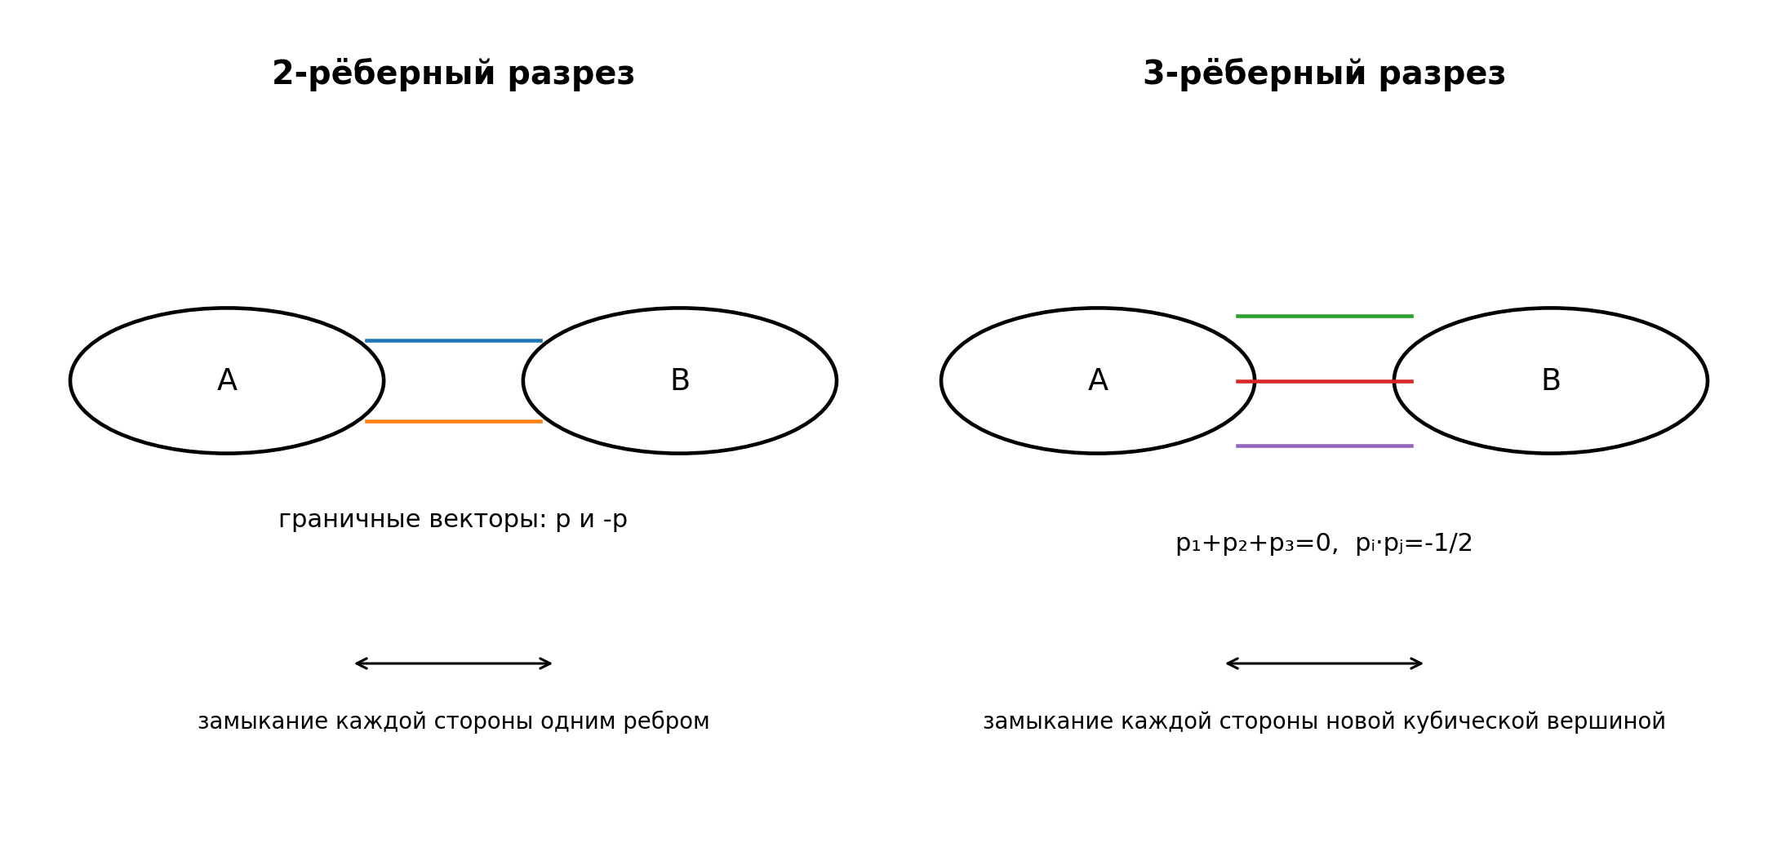
Рисунок 1. Канонические интерфейсы 2- и 3-рёберных разрезов.

5. Точная факторизация по малым разрезам
Теорема 3. Точная факторизация по 2-рёберному разрезу.
Пусть G - бесмостовый кубический граф и δ(A)={a₁b₁,a₂b₂} - нетривиальный 2-рёберный разрез, где aᵢ∈A и bᵢ∉A. Построим G_A, удалив разрез и добавив ребро a₁a₂; аналогично построим G_B. Тогда G имеет S²-поток тогда и только тогда, когда G_A и G_B имеют S²-потоки.
Доказательство. Необходимость. Пусть φ - поток на G. Подпишем два граничных вектора наружу из A как p₁ и p₂. По Лемме 1 p₁+p₂=0. После удаления разреза добавим ребро a₁a₂ и ориентируем его так, чтобы его вклады в a₁ и a₂ были соответственно p₁ и p₂. Это возможно, поскольку p₂=-p₁ и ||p₁||=1. Во всех остальных вершинах уравнения не меняются. Получен поток на G_A. То же построение применяется к B.
Достаточность. Пусть на G_A и G_B заданы потоки. Замыкающие рёбра несут единичные векторы x и y. Применим ко всему потоку на G_B ортогональное преобразование Q, переводящее y в x или -x в соответствии с выбранным попарным соединением концов. Удалим замыкающие рёбра и восстановим два рёбра разреза, присвоив им x с ориентациями, воспроизводящими прежние вклады в четыре граничные вершины. На остальных вершинах баланс сохранён, а на граничных вклады совпадают с удалёнными замыкающими рёбрами.
□
Теорема 4. Точная факторизация по нетривиальному 3-рёберному разрезу.
Пусть δ(A)={aᵢbᵢ: i=1,2,3}. Замкнём сторону A новой вершиной z_A, соединённой с a₁,a₂,a₃; аналогично построим G_B. Тогда G имеет S²-поток тогда и только тогда, когда G_A и G_B имеют S²-потоки.
Доказательство. Необходимость. Наружные из A граничные векторы p₁,p₂,p₃ удовлетворяют p₁+p₂+p₃=0. Добавим новую вершину z_A и три ребра z_Aaᵢ так, чтобы вклад нового ребра в aᵢ был pᵢ. В z_A сумма вкладов равна -(p₁+p₂+p₃)=0. Нормы равны единице. Аналогично замыкается сторона B.
Достаточность. В потоках на G_A и G_B тройки векторов при новых вершинах являются равносторонними по Лемме 2. Для любой заданной биекции между тремя граничными рёбрами существует ортогональное преобразование Q∈O(3), переводящее упорядоченную тройку одной стороны в противоположную тройку другой. Применим Q ко всему потоку на G_B, удалим z_A,z_B и соединим соответствующие граничные вершины. Новые рёбра воспроизводят удалённые вклады, поэтому закон Кирхгофа сохраняется.
□
Лемма о бесмостовости замыканий. Если исходный G бесмостов, то канонические замыкания нетривиальных 2- и 3-разрезов также бесмостовы. Действительно, внутреннее ребро, являющееся мостом замыкания, отделяло бы компоненту без граничных терминалов и было бы мостом исходного графа; новое замыкающее ребро или ребро к новой вершине не может быть мостом, поскольку соответствующий терминал имеет внутренний путь к остальным терминалам, иначе исходное разрезное ребро было бы мостом.

6. Усиления композиционных результатов
Следствие 5. Обратимость инъекции.
Пусть H▷G получен инъекцией кубического графа H в вершину кубического графа G. Тогда H▷G имеет S²-поток тогда и только тогда, когда оба графа H и G имеют S²-потоки.
Доказательство. Прямое направление совпадает с известной композицией: равносторонние тройки в удаляемых вершинах совмещаются ортогональным преобразованием. Обратное направление следует из Теоремы 4: три соединяющих ребра образуют нетривиальный 3-разрез, а его канонические замыкания изоморфны H и G.
□
Следствие 6. Инвариантность раздувания вершины в треугольник.
Пусть G△ получен из кубического графа G заменой вершины треугольником, каждая вершина которого наследует одно внешнее ребро. Тогда G△ имеет S²-поток тогда и только тогда, когда G имеет S²-поток.
Доказательство. Граф G△ является инъекцией K₄ в соответствующую вершину G. Граф K₄ имеет S²-поток. Прямое направление следует из композиции, обратное - из Следствия 5. Таким образом, известное сохранение при раздувании усиливается до эквивалентности.
□

7. Полный конструктивный частный случай
Теорема 7. Все 3-рёберно раскрашиваемые кубические графы.
Каждый кубический граф с правильной 3-рёберной раскраской допускает S²-поток, причём поток строится явно за полиномиальное время после получения раскраски.
Доказательство. Пусть M₁,M₂,M₃ - три цветовых класса. Для i=1,2,3 положим Hᵢ=E(G)\Mᵢ. В каждой вершине ровно два ребра Hᵢ, поэтому Hᵢ является 2-фактором, то есть дизъюнктным объединением циклов. Ориентируем каждый цикл каждого Hᵢ произвольно.
Зафиксируем глобальную ориентацию рёбер G. Для ребра e определим σᵢ(e)=0, если e∉Hᵢ; σᵢ(e)=1, если ориентация e в Hᵢ совпадает с глобальной; и σᵢ(e)=-1 в противном случае. Каждый столбец σᵢ является скалярной циркуляцией, поскольку он является суммой ориентированных циклов.
Определим φ(e)=(σ₁(e),σ₂(e),σ₃(e))/√2. Координатно закон Кирхгофа выполняется. Каждое ребро принадлежит ровно двум из H₁,H₂,H₃, поэтому в φ(e) ровно две координаты равны ±1/√2, а третья равна нулю. Следовательно, ||φ(e)||²=(1+1)/2=1.
□
Следствие 7.1. Каждый планарный бесмостовый кубический граф имеет S²-поток. По теореме Тэйта, эквивалентной теореме о четырёх красках, такой граф имеет правильную 3-рёберную раскраску; затем применяется Теорема 7.
Следствие 7.2. Каждый кубический граф нечётности 0 имеет S²-поток. Чётный 2-фактор раскрашивается попеременно двумя цветами, а дополнительное совершенное паросочетание получает третий цвет.

8. Новый рекурсивный бесконечный класс
Теорема 8. Класс атомов и малых сумм.
Пусть 𝒞 - наименьший класс кубических графов, содержащий все 3-рёберно раскрашиваемые кубические графы и известное семейство quasi-Petersen Gₐ,ᵦ,ₚ при p/6<a,b<p/2, и замкнутый относительно 2-рёберной суммы и инъекции по вершине. Тогда каждый граф из 𝒞 имеет S²-поток.
Доказательство. Базовые 3-рёберно раскрашиваемые графы покрываются Теоремой 7. Семейство quasi-Petersen имеет равноугловую S²-иммерсию по Proposition 2 работы Houdrouge, Miraftab и Morin, следовательно имеет S²-поток.
Индукционный шаг по 2-рёберной сумме следует из достаточности Теоремы 3. Индукционный шаг по инъекции следует из достаточности Теоремы 4. Поэтому любое конечное дерево таких операций сохраняет существование S²-потока.
□
Класс 𝒞 содержит, в частности, все итерационные раздувания вершин в треугольники, все композиции Petersen/quasi-Petersen блоков с 3-рёберно раскрашиваемыми блоками, а также графы с произвольным деревом нетривиальных 2- и 3-разрезов, если каждый атом дерева принадлежит базовому классу.

9. Структура минимального контрпримера
Теорема 9. Редукция минимального контрпримера.
Если S²-flow conjecture ложна и G является контрпримером с минимальным числом вершин среди бесмостовых кубических графов, то G не имеет 2-рёберных разрезов, не имеет нетривиальных 3-рёберных разрезов и не содержит треугольников. В частности, G циклически 4-рёберно связен и имеет обхват не менее 4.
Доказательство. Если существует нетривиальный 2-разрез, обе канонические стороны меньше G и бесмостовы. По минимальности они имеют S²-потоки, а Теорема 3 склеивает их в поток на G, противоречие.
Если существует нетривиальный 3-разрез, обе стороны после добавления новой вершины меньше G и бесмостовы. По минимальности они имеют потоки, а Теорема 4 снова даёт противоречие. Следовательно, разрез менее четырёх рёбер не может разделять две циклические части.
Пусть G содержит треугольник. После уже доказанного отсутствия 2-разрезов три внешних соседа треугольника различны. Сожмём треугольник в одну кубическую вершину и получим меньший бесмостовый кубический граф G₀. По минимальности G₀ имеет S²-поток. По инвариантности triangle blow-up исходный G также имеет поток, противоречие.
□
Замечание. Полученная редукция не доказывает гипотезу, но исключает все «составные» препятствия и переносит поиск на циклически 4-рёберно связные треугольник-свободные атомы. Для строгого определения snark с обхватом не менее 5 остаётся отдельно устранить 4-циклы; универсальная 4-cycle reduction в данной работе не доказана.

10. Алгебраическая структурная лемма
Лемма 10. Rank-3 Gram compression.
Пусть B - ориентированная матрица инцидентности, Z - матрица, столбцы которой образуют базис ker B, и zₑ - строка Z для ребра e. Если существует Q⪰0 с rank Q≤3 и zₑQzₑᵀ=1 для каждого e, то G имеет S²-поток.
Доказательство. Разложим Q=AAᵀ, где A имеет не более трёх столбцов; при необходимости дополним нулевыми столбцами до трёх. Положим X=ZA. Тогда BX=BZA=0, поскольку BZ=0. Для каждой строки xₑ имеем ||xₑ||²=zₑAAᵀzₑᵀ=zₑQzₑᵀ=1. Следовательно, строки X задают S²-поток.
□
Эта лемма разделяет задачу на выпуклую часть Q⪰0 с линейными диагональными ограничениями и невыпуклое условие rank Q≤3. Код проверяет такие сертификаты независимо от нелинейного оптимизатора.

11. Масштабная воспроизводимая проверка
Проведена детерминированная кампания на 288 графах: 270 случайных бесмостовых кубических графов порядков 10, 12, 14, 16, 18, 20, 24, 30 и 40, по 30 графов каждого порядка, а также 18 именованных и параметрических графов. Seed: 20260718.
Получено 280 точных конструктивных сертификатов из 3-рёберных раскрасок и 8 численных rank-3 сертификатов для нераскрашиваемых или специально выбранных графов. Независимая повторная проверка прочитала все NPZ-сертификаты заново и подтвердила 288 из 288.
Максимальная ошибка закона Кирхгофа: 2.165e-15. Максимальная ошибка единичной нормы среди численных решений: 7.794e-08. Для численных сертификатов применён независимый порог 10⁻⁷; конструктивные сертификаты имеют ошибки порядка машинного округления.
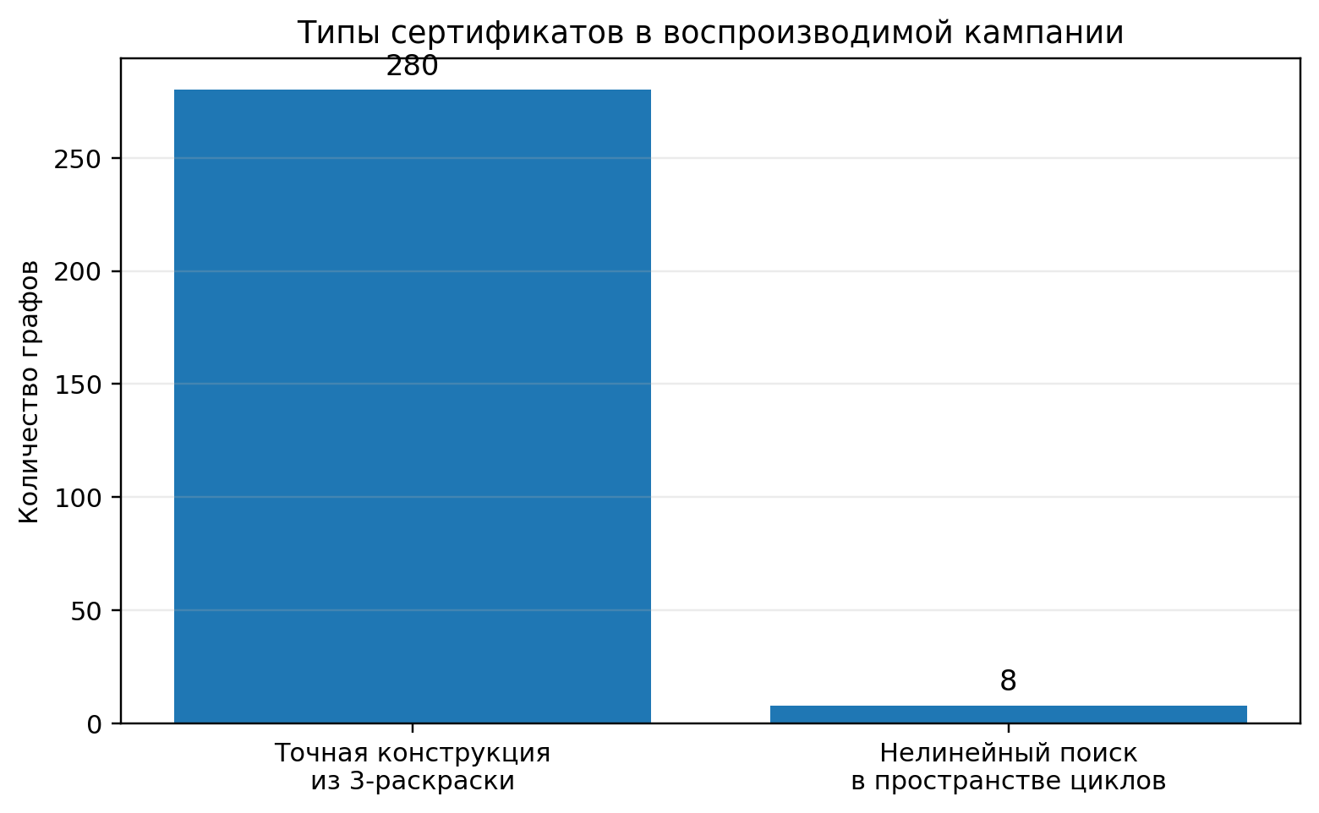
Рисунок 2. Распределение типов сертификатов.
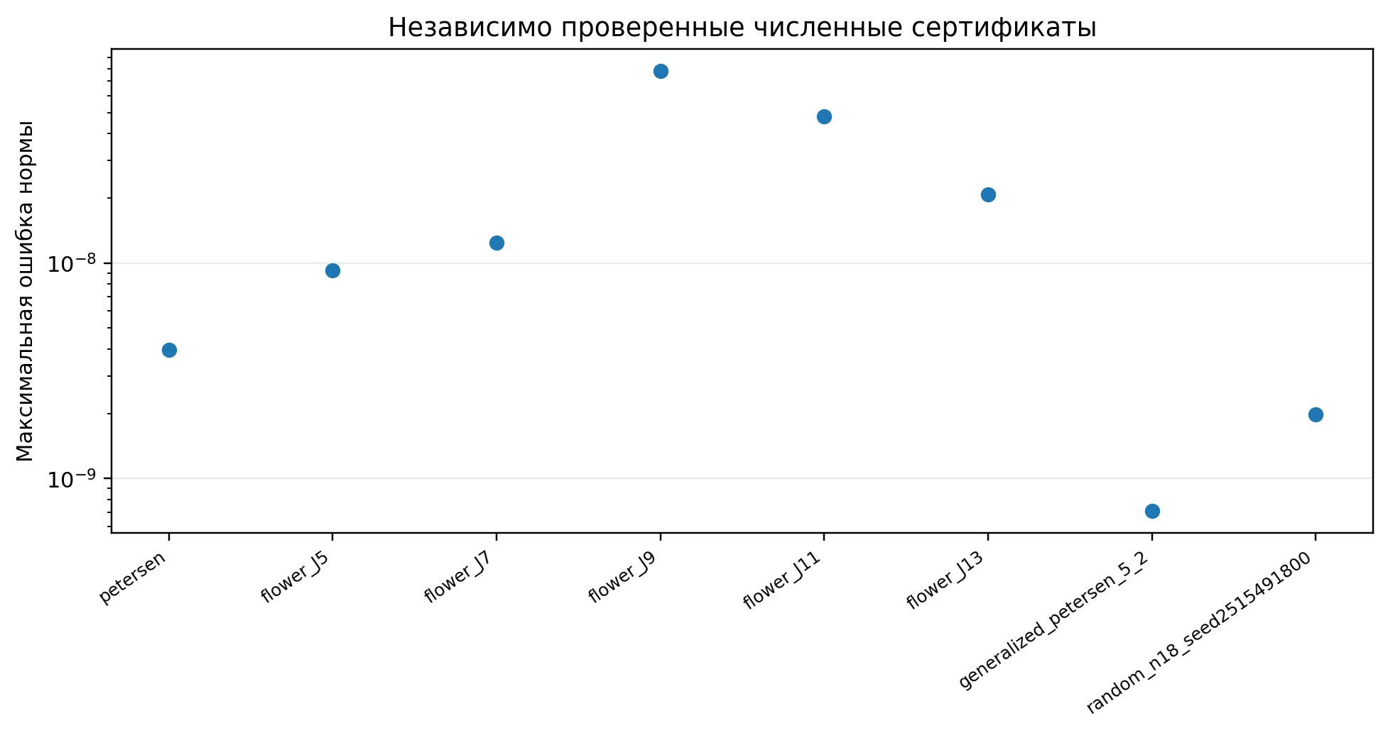
Рисунок 3. Ошибки нормы для восьми нелинейных сертификатов.
Граф | |V| | 3-раскраска | Метод | Ошибка баланса | Ошибка нормы
petersen | 10 | not_colourable | cycle-space LSQ | 6.94e-16 | 3.97e-09
flower_J5 | 20 | not_colourable | cycle-space LSQ | 1.11e-15 | 9.28e-09
flower_J7 | 28 | not_colourable | cycle-space LSQ | 1.11e-15 | 1.24e-08
flower_J9 | 36 | not_colourable | cycle-space LSQ | 1.72e-15 | 7.79e-08
flower_J11 | 44 | not_colourable | cycle-space LSQ | 2.00e-15 | 4.81e-08
flower_J13 | 52 | not_colourable | cycle-space LSQ | 2.16e-15 | 2.09e-08
generalized_petersen_5_2 | 10 | not_colourable | cycle-space LSQ | 6.66e-16 | 7.10e-10
random_n18_seed2515491800 | 18 | not_colourable | cycle-space LSQ | 1.44e-15 | 1.99e-09

12. Reproducibility
Основной запуск:
python scripts/massive_verification.py --orders 10 12 14 16 18 20 24 30 40 --samples-per-order 30 --nonlinear-restarts 16 --output-dir results/massive_run
Независимая проверка сохранённых сертификатов:
python scripts/verify_campaign.py results/massive_run --tolerance 1e-7
Для исчерпывающих потоков graph6 из nauty предусмотрен streaming-скрипт:
geng -c -d3 -D3 16 | python scripts/nauty_cubic_campaign.py --output-dir results/geng16
Каждый сертификат содержит graph6-представление графа, стабильный порядок рёбер и матрицу X. Проверяющий скрипт заново строит матрицу инцидентности и вычисляет BX, нормы строк и ранг Gram-матрицы. Успех конечной проверки не является доказательством бесконечного утверждения.

13. Ограничения и следующий доказательный барьер
- Полная гипотеза не доказана.
- Точные теоремы по разрезам сводят проблему к циклически 4-рёберно связным атомам, но не решают эти атомы.
- Численные решения для снарков являются проверяемыми приближёнными сертификатами, а не символьными доказательствами существования для бесконечного семейства.
- Не получена универсальная редукция 4-цикла, которая позволила бы автоматически повысить обхват минимального контрпримера до 5.
- Точный мировой приоритет факторизационных формулировок должен быть подтверждён независимым библиографическим обзором и рецензированием.

14. Вывод
Получены полные доказательства нескольких содержательных частных результатов. Наиболее сильное структурное продвижение состоит в точной двусторонней факторизации S²-потоков по 2- и 3-рёберным разрезам. Она превращает композиционные конструкции в теорему разложения, усиливает triangle blow-up до эквивалентности и показывает, что минимальный контрпример должен быть атомарным. Конструктивная теорема для всех 3-рёберно раскрашиваемых кубических графов покрывает планарный случай и даёт точные машинно проверяемые сертификаты. Открытым ядром остаются циклически 4-рёберно связные нераскрашиваемые кубические графы.

Литература
- H. Houdrouge, B. Miraftab, P. Morin. 2-Dimensional Unit Vector Flows. arXiv:2602.21526, 2026.
- D. Mattiolo, G. Mazzuoccolo, J. Rajník, G. Tabarelli. On d-dimensional nowhere-zero r-flows on a graph. European Journal of Mathematics 9, Article 101, 2023. DOI: 10.1007/s40879-023-00694-1.
- C. Thomassen. Group flow, complex flow, unit vector flow, and the (2+epsilon)-flow conjecture. Journal of Combinatorial Theory, Series B 108, 81-91, 2014. DOI: 10.1016/j.jctb.2014.02.012.
- G. Brinkmann, J. Goedgebeur, J. Hägglund, K. Markström. Generation and properties of snarks. Journal of Combinatorial Theory, Series B 103(4), 468-488, 2013.
- R. Diestel. Graph Theory, 5th edition. Springer, 2018.
- W. T. Tutte. A contribution to the theory of chromatic polynomials. Canadian Journal of Mathematics 6, 80-91, 1954.

